Оценка качества общего образования в общеобразовательных организациях ЗАТО Северск на основе практики международных исследований качества образования обучающихся
СЛАЙД 2
В рамках городской и региональной августовских конференций работников образования определены в этом году поставлены акценты на основных документах, определяющих направление развитие социальной сферы и образования на период до 2024 и 2030 годов.
Стратегические национальные задачи определены в соответствии с майскими указами Президента Российской Федерации 2018 года.
Обеспечение глобальной конкурентоспособности российского образования и вхождение Российской Федерации в число 10 ведущих стран мира по качеству общего образования.
И воспитание гармонично развитой и социально ответственной личности на основе духовно-нравственных ценностей народов Российской Федерации, исторических и национально-культурных традиций.
Слайд 3
В рамках реализации национального проекта «Образование» и федеральных программ «Современная школа», «Успех каждого ребенка» предусмотрены мероприятия, ориентированные на совершенствование содержания образования, реализацию современных технологий образовательного процесса, и в том числе – современные методы оценки качества образования.
СЛАЙД 4
В соответствии с паспортом национального проекта «Образование» в 2019–2024 годах в субъектах Российской Федерации проводится оценка качества общего образования на основе практики международных исследований качества подготовки обучающихся.
Региональная оценка по модели PISA основана на проекте ОЭСР «PISA for schools» («PISA для школ»). Процедуры организации и проведения исследования аналогичны оригинальному исследованию PISA, но позволяют проводить исследование и получать данные вне расписания международных циклов. Исследование позволяет получать данные, сопоставимые с результатами PISA-2018 по традиционным для исследования направлениям оценки: читательской, математической, естественнонаучной грамотностям.
В исследовании приняли участие 51% девочек и 49% мальчиков, 71 %-девятиклассники,18%- старшеклассники,8% - учащиеся СПО, 2% - учащиеся 7-8 классов.
Региональная и муниципальная выборка является репрезентативной, результаты исследования характеризуют образовательную систему региона и города, в котором оно проведено. Региональные результаты сопоставляются с общероссийскими, также полученными в процессе исследования в рамках общероссийской оценки по модели PISA.
Помимо проведения когнитивного теста исследование собирает разнообразные контекстные данные, позволяющие обнаруживать характеристики и факторы, негативно или позитивно влияющие на результаты оценки. Изучение этих факторов, в свою очередь, позволяет предложить меры, направленные на устранение их негативного влияния.
В исследовательской выборке Томской области – 92 образовательные организации (ОО), в Северске - 7 общеобразовательных организаций, 129 обучающихся.
По читательской грамотности результаты региона выше, чем в среднем по России, а по математической и естественнонаучной – сопоставимы с общероссийскими. При этом 18– 19% ОО (в зависимости от вида грамотности) показывают результаты выше общероссийских, а 15–22% ОО показывают результаты ниже.
В Северской выборке результаты выше региональных.
Результат региона по читательской грамотности составил 499 баллов, России – 488 баллов, Северска – 516 баллов.

Слайд 5
По читательской и математической грамотности результаты ЗАТО Северск выше, чем в среднем по России по Томской области, а по естественнонаучной – сопоставимы с общероссийскими и областными. Самые высокие результаты показали 500+ обучающиеся по показателям читательской грамотности. В 3 школах выборки результаты значительно выше 500, в трех – выше 480.
Все школы выборки показали результаты выше средних общемировых по PISA-2018.
Такое же соотношение по показателю математической грамотности, средний балл по городу – 495, в трех школах выше 500.
По читательской грамотности более высокие результаты в регионе показали девочки. 85% достигли и превысили пороговый уровень читательской грамотности, 7% - достигли наивысшего уровня читательской грамотности.

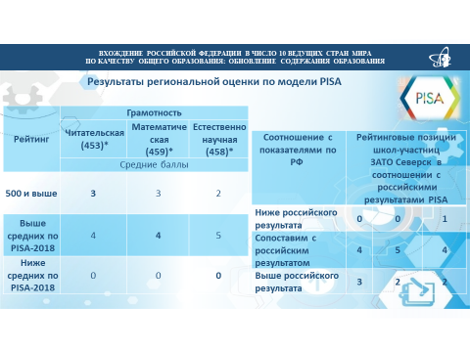
СЛАЙД 6
Характеристика результатов по читательской грамотности
Исследование «PISA для школ» изучает три группы читательских умений:
Поиск информации: навигация в предоставленной информации для нахождения и извлечения одного или нескольких отдельных фрагментов информации, независимо от формата чтения (в печатном или цифровом виде);
Понимание: включает в себя обработку прочитанного с целью придания тексту внутреннего смысла, независимо от того, как он сформулирован;
Осмысление и оценивание информации: включает в себя использование знаний, представлений и взглядов, выходящих за рамки текста, с целью соотнесения информации, представленной в тексте, с собственным учебным и социально- бытовым опытом и системой ценностей.
СЛАЙД 7

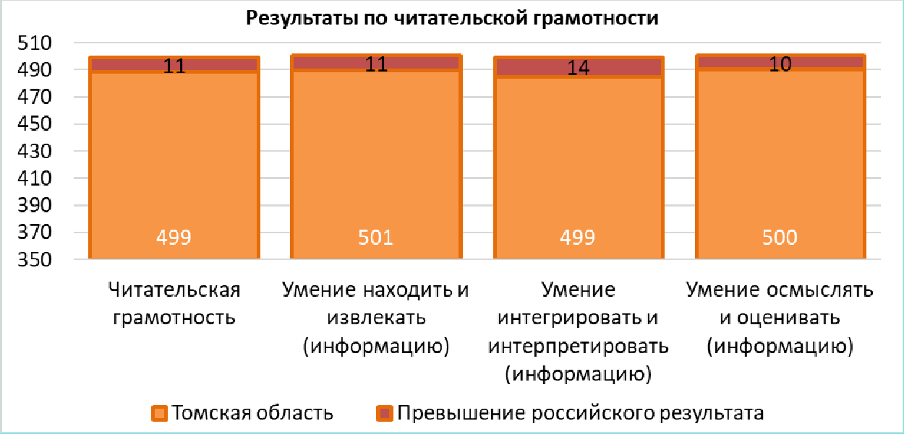
Рис. 1. Результаты по читательской грамотности
По математической грамотности в регионе средний балл составил 487 баллов, по России – 483, по Северску – 495.
По математической грамотности более высокие результаты в регионе показали мальчики.
СЛАЙД 8
Характеристика результатов по математической грамотности
Согласно концепции исследования PISA, математическая грамотность подразумевает развитое математическое мышление, описываемое тремя компетенциями: умением формулировать задачу математически, умением применять математический аппарат для решения задачи, умением интегрировать и интерпретировать результаты. Исследование «PISA для школ» определяет, насколько эффективно образовательные организации готовят учащихся к использованию математики во всех сферах их личной, социальной и профессиональной жизни в XXI веке.
Компетенции представлены на слайде:
- Умение формулировать: решение начинается с выделения задачи в представленном контексте. Учащемуся необходимо определить, какие именно математические знания имеют отношение к описываемой ситуации, сформулировать ситуацию математически в соответствии с заданными условиями, упростить ситуацию, применив возможные допущения. Таким образом, учащийся превращает «задачу в контексте» в «математическую задачу», которая может быть решена с помощью инструментов математики;
- Умение применять: чтобы решить задачу с помощью математики необходимо использовать математические концепции, факты, процессы и методы рассуждения для получения «математических результатов». Этот этап может включать в себя математические манипуляции, трансформации и вычисления, как с использованием математических средств, так и без них;
- Умение интерпретировать: чтобы связать полученные математические результаты с контекстом задачи, их необходимо интерпретировать с точки зрения исходного условия. Таким образом, учащийся должен интерпретировать полученные математические результаты и их обоснованность в контексте задачи реального мира.

Слайд 9
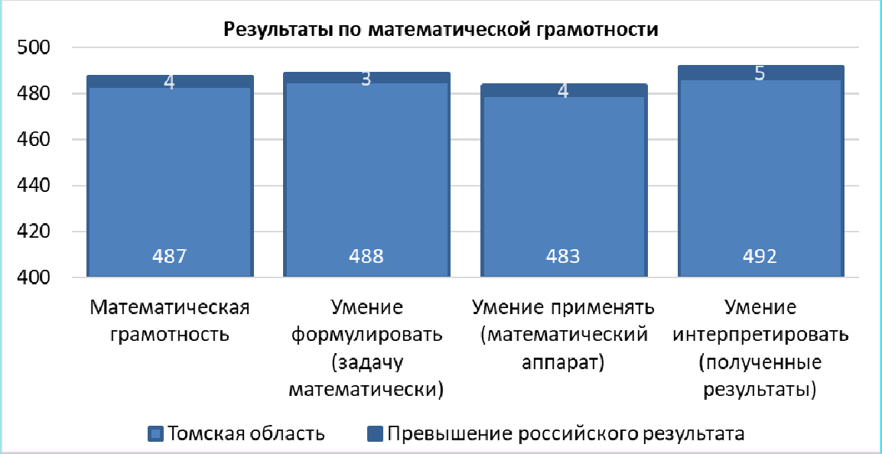
Рис. 2.Результаты по математической грамотности

СЛАЙД 10

Характеристика результатов по естественнонаучной грамотности
Согласно определению исследования PISA, человек, обладающий естественнонаучной грамотностью, способен и готов участвовать в аргументированной дискуссии о науке и технологиях. Для этого необходимо иметь сформированные умения:
Умение объяснять: подразумевает способность распознавать, предлагать и анализировать научные объяснения целого ряда природных и технологических явлений;

Умение оценивать и применять: подразумевает умение описывать, планировать и оценивать научные исследования и предлагать пути решения задач с научной точки зрения;

Умение интерпретировать с научной точки зрения: подразумевает умение анализировать и оценивать данные, утверждения и аргументы, представленные в различных формах, и делать соответствующие научные выводы.

Слайд 11
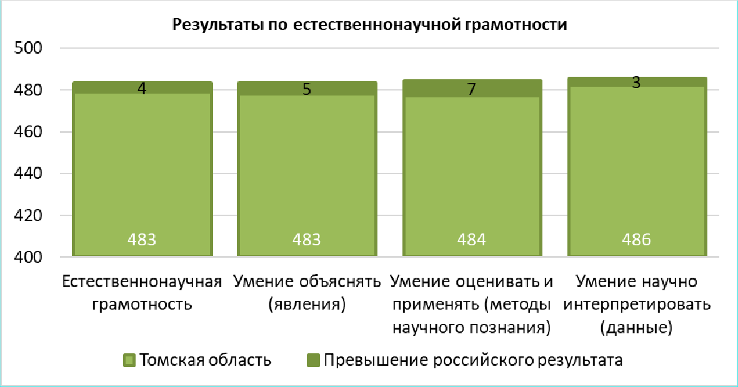
Рис. 3.Результаты по естественнонаучной грамотности
В Томской области19% не дошли до порогового уровня естественнонаучной грамотности,3% достигли высоких уровней.
СЛАЙД 12
В региональной оценке по модели PISA, так же, как и в оригинальном исследовании PISA, выделяют шесть уровней для каждого вида грамотности, где шестой уровень – самый высокий, а второй является пороговым, недостижение которого свидетельствует о недостаточно развитых базовых умениях.
СЛАЙД 13

Социально-экономический и культурный статус семьи учащегося
Статус включает различные переменные: образование родителей, род их занятий, имущество, материальные блага семьи, количество книг и других образовательных ресурсов, имеющихся в доме, и описывается индексом экономического, социального и культурного статуса ESCS2. Влияние статуса является самым сильным прогностическим параметром результатов во всех странах-участницах исследования PISA.
Министерство просвещения запускает проект "500+" для поддержки школ, работающих в сложных социально-экономических условиях. Если школа каждый год показывает низкие образовательные результаты, если ее ученики испытывают проблемы в обучении, значит, им нужна помощь. Лозунг программы - "Важен каждый ученик".
Низкие образовательные результаты ОО являются следствием влияния негативных факторов и неспособности образовательной системы дать на них адекватный ответ. Социально-экономические характеристики региона и семей учащихся традиционно являются важным прогностическим параметром результатов.
СЛАЙД 14
Однако исследования устойчивости или резильентности школ и учащихся, показывают, что школа может эффективно противостоять внешнему контексту.

Резильентные (устойчивые) образовательные организации
Резильентными образовательными организациями являются те, что лучше справляются с негативными социально-экономическими факторами. В рамках данного анализа к ним относятся те образовательные организации, в которых обучается не менее 30% учащихся, принадлежащих нижнему квартилю индекса социально-экономического и культурного статуса ESCS (высокая концентрация потенциально неуспешных школьников), и при этом не менее 10% учащихся проявляют резильентность: будучи представителями нижнего квартиля ESCS, достигают уровня 3 и выше по шкале PISA по всем трем исследуемым видам грамотности.
Соответственно, нерезильентными считаются такие ОО, в которых также высока доля учащихся из нижнего квартиля ESCS (более 30%), но при этом доля резильентных учащихся менее 10%.
Отбор и сопоставление ОО, где доля учащихся, принадлежащих к самому низкому квартилю ESCS3, составляет не менее 30% (их условно можно отнести к школам с повышенным риском низких результатов), позволяет увидеть «очищенное» от социально- экономического статуса влияние факторов, так как происходит сравнение «равных» школ в плане социально-экономических характеристик контингента.
СЛАЙД 15
В Томской области 10,9% школ являются резильентными (10 школы в выборке, из них 1 – в Северске):
Несмотря на высокую концентрацию учащихся из группы учебного риска в данных школах, этим учащимся удается показывать высокие образовательные результаты по всем видам грамотности. Резильентные учащиеся есть и в других школах, в Томской области к ним относятся 19,8% учащихся, в Северске – 3,7 %.
СЛАЙД 16

Дисциплина на уроках
Участники исследования отмечали в анкете, насколько часто происходят различные ситуации, например, «учащиеся не слушают, что говорит преподаватель» или «на уроках шум и беспорядок» (в анкете для оценивания было представлено пять позиций). Если учащийся указывал, что практически на каждом или на большинстве уроков происходит четыре или пять предложенных ситуаций, это фиксировалось как «плохая дисциплина». Если же ни одна ситуация на уроках не встречается на регулярной основе – это «хорошая дисциплина».
СЛАЙД 17
Травля (буллинг)
Учащиеся, подвергающиеся регулярной травле, показывают худшие результаты. И чем более жесткой форме буллинга подвергается ребенок, тем хуже его результаты.
СЛАЙД 18
Формирование математической грамотности средствами:
- обновления содержания образования в программах предпрофессиональной подготовки (IT-класс), внедрения финансовой грамотности, развития шахматного образования
Формирование естественнонаучной грамотности средствами:
- организации участия обучающихся в олимпиадах НТИ, профильных сменах
- создание условий для формирования у обучающихся цифровых образовательных навыков,
- расширение спектра программ дополнительного образования естественнонаучной направленности, в том числе в рамках сетевого взаимодействия
- участие ДОУ в региональном проекте «Развитие пространственного мышления дошкольников как основа формирования естественнонаучных, цифровых и инженерных компетенций человека будущего»
Формирование читательской грамотности средствами:
- организации участия обучающихся в олимпиадах, профильных сменах, фестивалях, форумах, детских образовательных событиях
- создание условий для формирования у обучающихся коммуникативных навыков, навыков работы с информацией
СЛАЙД 19

ПОЛОЖИТЕЛЬНЫЕ ФАКТОРЫ
- Углубленное изучением предметов (метапредметная составляющая)

результаты учащихся в школах Томской области с углубленным изучением общеобразовательных предметов значимо выше, чем в школах без углубленного изучения.

Представляется, что углубленное обучение позволяет развивать «предметное мышление», уделять внимание не только предметным, но и метапредметным навыкам, сочетание которых является стандартным для исследования PISA.
- Наличие в ОО достаточного количества устройств, имеющих выход в интернет
По данным ответов директоров образовательных организаций был подсчитан комплексный показатель оснащенности материальными ресурсами. Данные представлены в процентах: за 100% принят максимально возможный балл по материальным ресурсам – ОО полностью укомплектована и не испытывает нехватки какого-либо материального оснащения. В перечне возможных материальных ресурсов были: учебные материалы, библиотечный фонд, цифровые устройства для учебного процесса, программное обеспечение, цифровые устройства, имеющие выход в интернет, скорость доступа в интернет, учебное пространство (например, кабинеты), физическая инфраструктура ОО.
Все ОО, принимавшие участие в исследовании по модели PISA, были разделены на четыре относительно равные группы, уровень обеспеченности материальными ресурсами которых варьируется от низкого (не более 50%) до высокого (более 70%).
- Системная профориентационная работа,
Директоров ОО спрашивали о разнообразных мероприятиях по профориентации, которые проводятся в их организациях:
- рассказы о профессиях во время классных часов;
- беседы с представителями различных профессий;
- лекции представителей кадровых агентств и специалистов по профориентации; • психологическое тестирование и профессиограммы; • экскурсии на предприятия и производства.
В 71% ОО проводятся все виды мероприятий и только в 29% проводятся не все профориентационные мероприятия (преимущественно 4 из 5).
Результаты оценки по модели PISA значимо ниже в ОО, предоставляющих ограниченные возможности профориентации для учащихся, по данным всех регионов, принявших участие в исследовании.
- Кадровое обеспечение
Результаты учащихся в ОО с высоким уровнем кадровых ресурсов выше, чем в ОО, испытывающих недостаток кадров. Следует отметить, что только 14% ОО Томской области, принявших участие в исследовании, могут быть отнесены к группе с высоким уровнем оснащенности кадровыми ресурсами, что ниже, чем в среднем по российским данным (25%).
- Индекс олимпиадной активности учащихся
Данный показатель рассчитывался как процент учащихся ОО, участвовавших в олимпиадах и конференциях на региональном и федеральном уровнях, от общего количества учащихся с 7 по 11 классы. В среднем по российским данным, ОО разделились на три относительно равные группы: олимпиадная активность менее 2%, от 2% до 10% и свыше 10%.
В школах с высокой олимпиадной активностью учащихся результаты оценки по модели PISA оказались значимо выше, что, в свою очередь, может указывать на большее неравенство в образовательных возможностях для школ региона.
В Томской области большинство образовательных организаций (78% – вдвое больше, чем в среднем по России (33%)) имеют высокий индекс олимпиадной активности учащихся и показывают высокие результаты исследования.
- Вовлеченность родителей в учебный процесс
Вовлеченность родителей оценивалась по ответам директоров о среднем проценте родителей, присутствующих на собраниях в основной и средней школе. Для оценки данного параметра все ОО разделили на три равные группы: менее 70%, 71–85% и более 85% родителей, посещающих собрания.
По данным общероссийской оценки по модели PISA, этот параметр значимо влияет на результаты исследования по всем видам грамотности: чем выше вовлеченность родителей в учебный процесс, тем выше у учащихся результаты. Полученные результаты справедливы для всех учащихся независимо от социально-экономического статуса семьи, в который включается также и уровень образования родителей (см. рис. 20). Таким образом, способность педагогического коллектива школы вовлекать родителей в образовательный процесс свидетельствует о его эффективной работе.

СЛАЙД 20

Спасибо за внимание!

На сайте ЦОЦО в разделе PISA раздел Публикации PISA

Национальные оценки качества образования

Концепция направления «математическая грамотность» исследования PISA-2021

PISA IN FOCUS #82. В каких странах и школах учащиеся из семей с низким социально-экономическим положением показывают высокие образовательные результаты?

PISA IN FOCUS #81. Когда учителя естественных наук удовлетворены своей работой?

Открытые задания исследования PISA-2018

PISA IN FOCUS #92. Какая взаимосвязь между мотивацией учащихся, их образовательными достижениями и тревожностью?

PISA IN FOCUS #93. Почему сравнительно мало девочек выбирают научную карьеру?

PISA IN FOCUS #94. Обучение в сельских школах и образовательные результаты

PISA IN FOCUS #101. Как PISA определяет и измеряет грамотность чтения?

PISA IN FOCUS #102. Как результаты PISA связаны с успехами во взрослой жизни?

